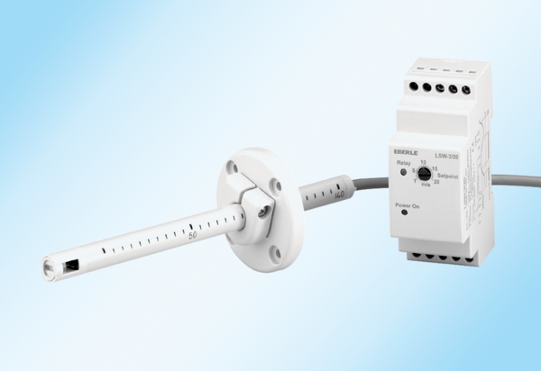Czujnik LW9-ALTOpakowanie jednostkowe: 1 sztukaAsortyment:
Numer artykułu: 0157.0782Producent: MAICO

